F2073 Scheda creata il 13 dicembre 2023
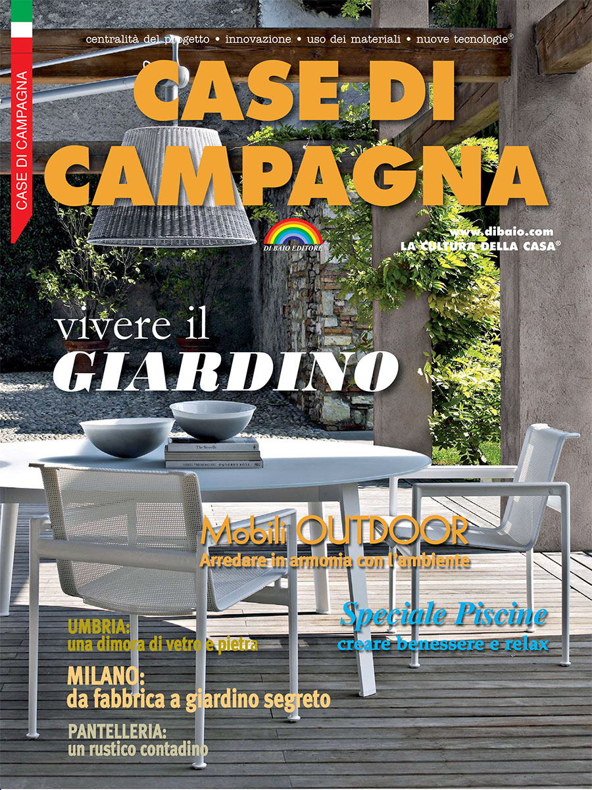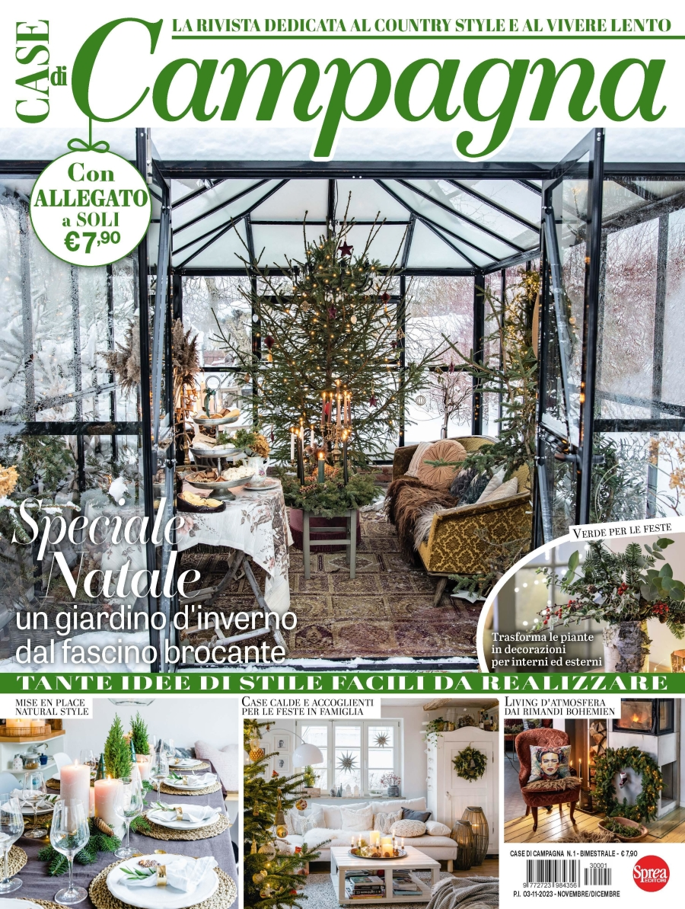
Descrizione storico-bibliografica
*Case di campagna. - Milano : Di Baio, 1981-2012. – 145 volumi : ill. ; 31 cm. ((Semestrale. - Descrizione basata su: n. 9 (1986). - CFI0145232
Fa parte di: *99 idee

*Case di campagna : la rivista dedicata al country style e al vivere lento. - N. 1 (nov. [2023]/gen. [2024])- . - Cerunusco sul Naviglio : Sprea, 2023- . - volumi : ill. ; 29 cm. ((Trimestrale. - CFI1117066

Soggetti: Case di campagna - Periodici

